INDICE
- GNU/Linux
  - Paquetes
  - librerias Python3
  - Descargar proyecto ClassAdmin
  - Variables de entorno
  - CA Bundle
  - Hosts
  - módulos apache2 (solo si vas ha instalar el servidor)
  - Habilitar virtualhosts (solo si vas ha instalar el servidor)
  - Instalar y configurar la DB ClassAdmin (solo si vas ha instalar el servidor)
  - Configurando carpeta compartida ClassAdminS_Screenshots (solo si vas ha instalar el servidor)
  - Instalando servicios ClassAdmin
  - Configurando la ejecución de notificaciones
  - modificando los permisos del proyecto
  - Creando usuario ClassAdmin
  - Permisos X Server
  - Iniciar servicios Apache2 y MariaDB (solo si vas ha instalar el servidor)
  - Iniciando ClassAdmin o ClassAdminS
- Microsoft Windows
  - Instalar Python
  - Instalar Microsoft C++ Build Tools
  - Instalar Xampp (solo si vas ha instalar el servidor)
  - Añadiendo tarea programada (solo si vas ha instalar el servidor)
  - Librerias python3
  - Variables de entorno
  - CA Bundle
  - Hosts
  - Instalar NSSM
  - Descargar el proyecto ClassAdmin
  - Instalando servicios ClassAdmin
  - Configurando la ejecución de notificaciones
  - Creando usuario ClassAdmin
  - configurando mySQL (solo si vas ha instalar el servidor)
  - Permiso ejecución de microservicios en el firewall
  - Dar permisos de ejecución de Scripts
  - Configurar carpeta compartida ClassAdminS_Screenshots (solo si vas ha instalar el servidor)
  - Iniciar ClassAdmin
- GNU Free Documentation License
- GNU/Linux
  - Paquetes
    - ClassAdmin (cliente)
Instalamos los siguientes paquetes:
apt-get install python3 python3-pip git zenity scrot pm-utils smbclient
    - ClassAdminS (servidor)
Instalamos los siguientes paquetes:
apt-get install apache2 libapache2-mod-wsgi-py3 python3 python3-pip python3-pil.imagetk python3-pillow mariadb-server samba git zenity pm-utils smbclient samba
  - Librerias Python3
django==3.2.13, pyotp, json, hashlib, base64, qrcode, requests, io, random, binascii, math, os, sys, platform, psutil, mysql.connector, pymysql, pyscreenshot, pysmb, socket, multiprocessing, threading, ssl, time, urllib3, re, datetime, signal, logging, certifi
instalalo con pip. Pip3 install <package>
  - Descargar proyecto ClassAdmin
Vamos a /etc/ y teniendo instalado el git (apt-get install git), clonamos el repositorio
git clone https://github.com/ihp-iesemilidarder/ClassAdmin
  - Variables de entorno
en el archivo /etc/environment añade:
CLASSADMIN_HOME=/etc/ClassAdmin
CLASSADMIN_LOG=/var/log/ClassAdmin.log
CLASSADMIN_SSL=/etc/ClassAdmin/ssl
PYTHONPATH=/etc/ClassAdmin
Si PYTHONPATH ya existe, añadelo así
PYTHONPATH=[…];/etc/ClassAdmin
  - CA Bundle
Ejecuta el siguiente comando en la carpeta raíz de ClassAdmin:
cp ./ssl/ClassAdmin.crt /usr/local/share/ca-certificates && update-ca-certificates
  - Hosts
Añade la siguiente línea en /etc/hosts
<direccion ip del servidor> classadmin.server
  - Módulos Apache2 (solo si vas ha instalar el servidor)
Ejecuta el siguiente comando en la carpeta raíz de ClassAdmin:
a2enmod ssl mod_wsgi rewrite
  - Habilitar el virtualhosts apache2 (solo si vas ha instalar el servidor)
Ejecuta el siguiente comando en la carpeta raíz de ClassAdmin:
cp -r ./apache2.conf.d/linux/ClassAdmin* /etc/apache2/sites-available/; a2ensite ClassAdminS ClassAdminS-ssl
  - Instalar y configurar DB ClassAdmin (solo si vas ha instalar el servidor)
Ves a /etc/mysql/mariadb.conf.d/50-server.cnf y edita las siguientes directivas
bind-address = 0.0.0.0
max_allowed_packet = 1G
max_connections = 1000
Una vez editado, ejecuta el siguiente comando estando en la carpeta raíz de ClassAdmin para crear la base de datos:
mysql -u root -e "source ./init.sql" 2> /dev/null
  - Configurando carpeta ClassAdminS_Screenshots (solo si vas ha instalar el servidor)
Ves a /etc/samba/smb.conf y añade:
[ClassAdminS_Screenshots]
path = /etc/ClassAdmin/transfers/.screenshots
available = yes
browseable = yes
writable = yes
guest ok = no
valid users = ClassAdmin
create mask = 0770
directory mask = 0770
force group = www-data
Vamos a añadir el usuario ClassAdmin en la carpeta samba:
(echo 12345678; echo 12345678) | smbpasswd -s -a ClassAdmin
  - Instalando servicios ClassAdmin
En la carpeta Daemon puedes coge el ClassAdmin.service o ClassAdminS.service y copialo en /lib/systemd/system/ y ejecuta
systemctl daemon-reload
  - Configurando la ejecución de notificaciones
edita en services/ClassAdmin.conf añadiendo en la directiva user, el usuario que quieras que ejecute tus notificaciones (pon tu usuario actual), y activalo con la directiva “notifications” en true.
  - Modificando los permisos ClassAdmin
Ejecuta el siguiente comando en la carpeta raíz de ClassAdmin:
chmod o+w /var/log 2> /dev/null && chown -R root:www-data . 2> /dev/null && chmod -R g+w . 2> /dev/null && chown www-data:ClassAdmin ./transfers/.screenshots/ 2> /dev/null && chmod -R 770 ./transfers/.screenshots 2> /dev/null && chown www-data:www-data /var/log/ClassAdmin.log
  - Creando el usuario ClassAdmin
Ejecuta el siguiente comando
useradd -p $(openssl passwd -6 12345678) -d /home/ClassAdmin -m -k --badname ClassAdmin 2> /dev/null
  - Permisos X Server (solo si vas ha instalar el cliente)
Vamos a /etc/profile y añadimos

if [ "$DISPLAY" != "" ]
then
xhost +si:localuser:root
fi

  - Iniciar Apache2 y MariaDB (solo si vas ha instalar el servidor)
Ejecuta el siguientes comandos:
systemctl enable apache2
systemctl enable mariadb
systemctl start apache2
systemctl start mariadb
  - Iniciando ClassAdmin o ClassAdminS
Procedemos a iniciar ClassAdmin (cliente) o el ClassAdminS (servidor)

systemctl start ClassAdmin
systemctl start ClassAdminS

- Microsoft Windows
  - Instalar Python
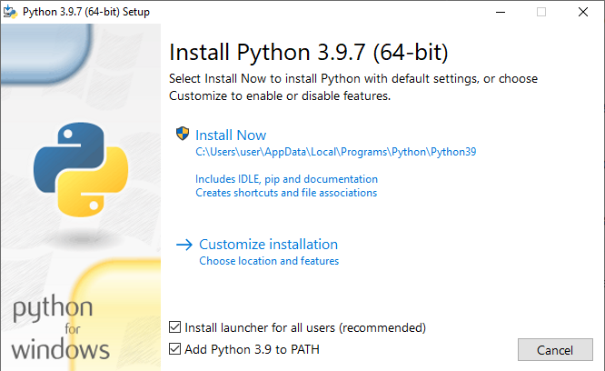
Instalamos python 3 versión mayor que 3.8, durante la instalación chequeamos “Add Python X.X to PATH” y al finalizar clicamos en “Disable path length limit”.
  - Instalar Microsoft C++ Build Tools
Descargamos el Microsoft C++ Build Tools desde el siguiente enlace:
http://visualstudio.microsoft.com/visual-cpp-build-tools/
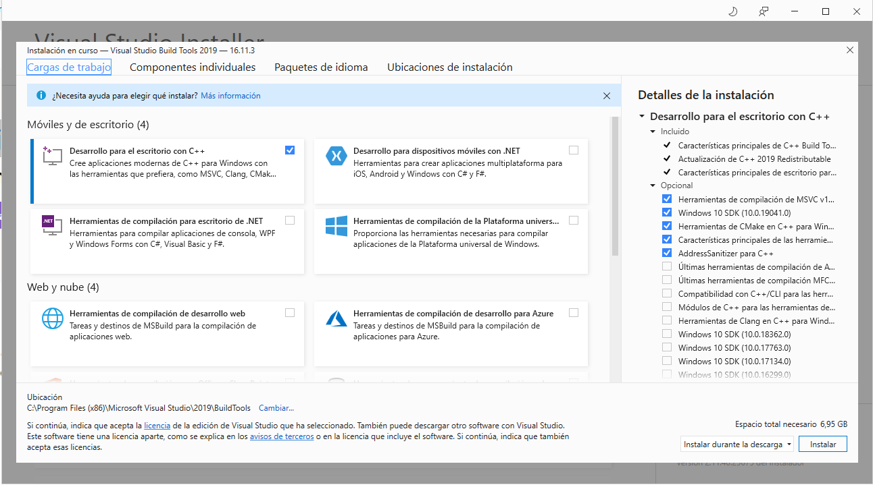
Instalamos el “Desarrollo para el escritorio con C++”
  - Instalar Xampp (solo si vas ha instalar el servidor)
Vamos a la página oficial de Xampp y lo instalamos para Windows:
https://www.apachefriends.org/index.html
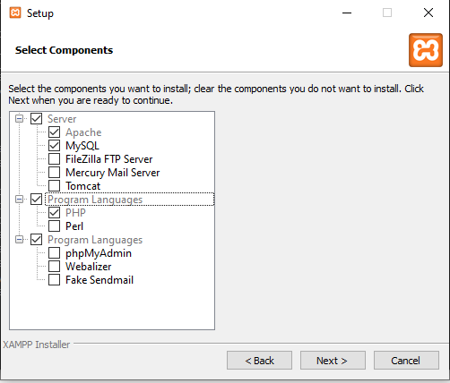
Chequeamos lo que se muestra en la imagen y opcionalmente si se quiere configurar la DB con GUI chequeamos el phpMyAdmin
Una vez finalizada la instalación, ve a C:\xampp\apache\conf\httpd.conf y añade la siguiente línea al final del todo. Con cuidado con las comillas, recomiendo escribirlas a mano. Si las copias, puede ser que por el tipo de fuente te de un error.
Include "conf/extra/django.conf"
Ahora vamos en la carpeta del proyecto a apache2.conf.d/windows y el archivo ClassAdminS.conf lo copiamos en C:\xampp\apache\conf\extra
Ahora vamos a poner el certificado SSL, así que editamos el archivo C:\xampp\apache\conf\extra\httpd-ssl.conf y editamos las siguientes directivas
SSLCertificateFile "C:\Program Files\ClassAdmin\ssl\ClassAdmin.crt"
SSLCertificateKeyFile "C:\Program Files\ClassAdmin\ssl\ClassAdmin.key"

  - Añadiendo tarea programada (solo si vas ha instalar el servidor)
Creamos una tarea programada para que arranque automáticamente el XAMPP y el proyecto. Seguimos los pasos indicados
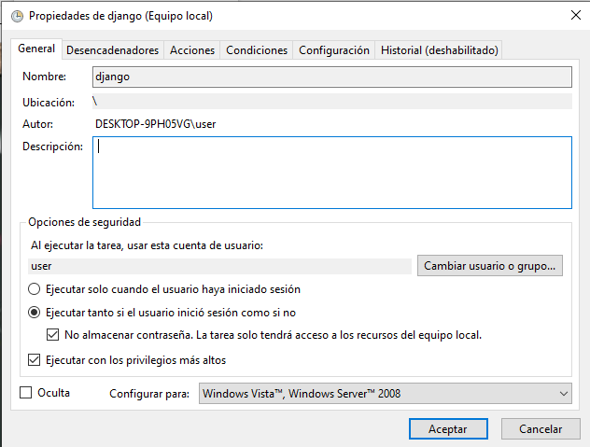
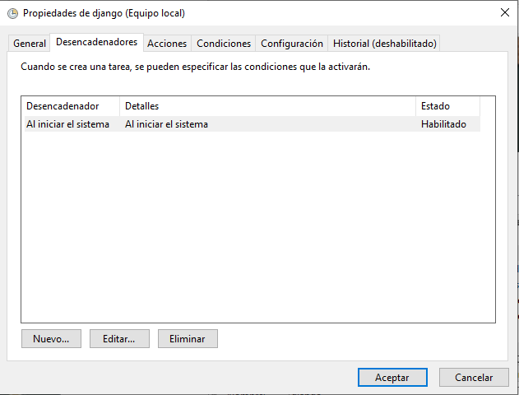
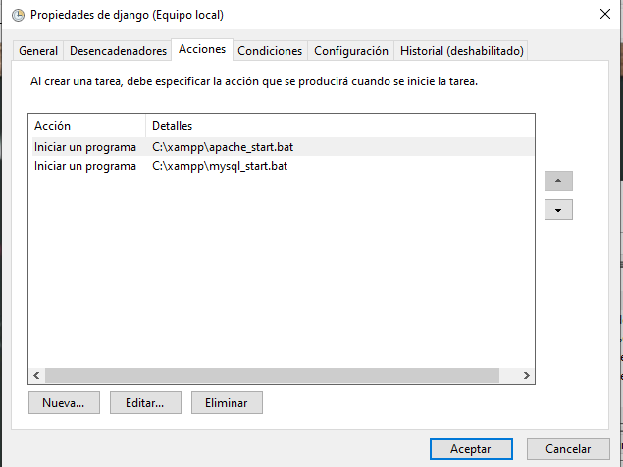

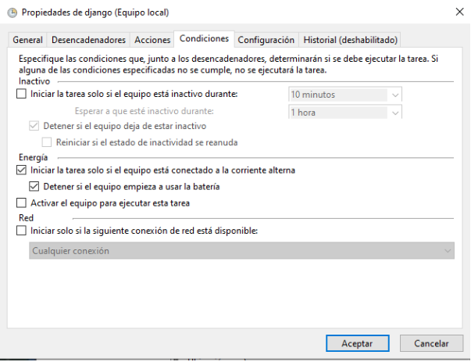
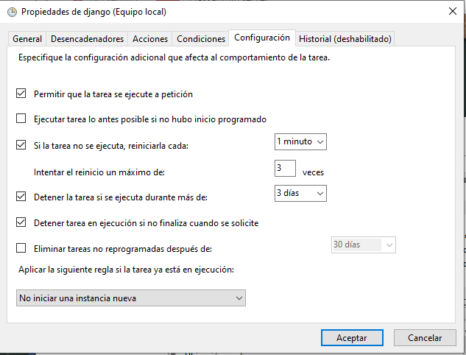

  - Librerias python3
Ejecutamos en el CMD como administrador:
py -m pip install json
py -m pip install otp
py -m pip install hashlib
py -m pip install base64
py -m pip install requests
py -m pip install io
py -m pip install random
py -m pip install wheel
py -m pip install utils
py -m pip install mysql.connector
py -m pip install binascii
py -m pip install math
py -m pip install os
py -m pip install sys
py -m pip install platform
py -m pip install Image
py -m pip install mariadb
py -m pip install sockets
py -m pip install threading
py -m pip install multiprocessing
py -m pip install pywin32
py -m pip install psutil
py -m pip install pymysql
py -m pip install pysmb
py -m pip install pyscreenshot
py -m pip install django==3.2.13 (si vas a instalar el servidor)

  - Variables de entorno
Vamos a las variables de entorno y añadimos en variables del sistema lo siguiente:
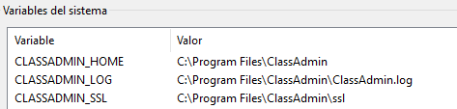
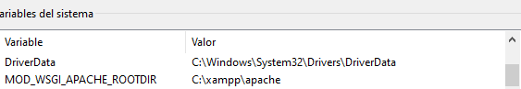
y en PATH añadimos lo siguiente
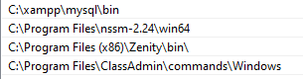
Si es un PC de 32 bits pon “C:\Program Files\nssm-2.23\win32”
  - CA Bundle
Vamos a panel de control > Redes e Internet > Opciones de Internet > Contenido y clicamos en “Certificados”
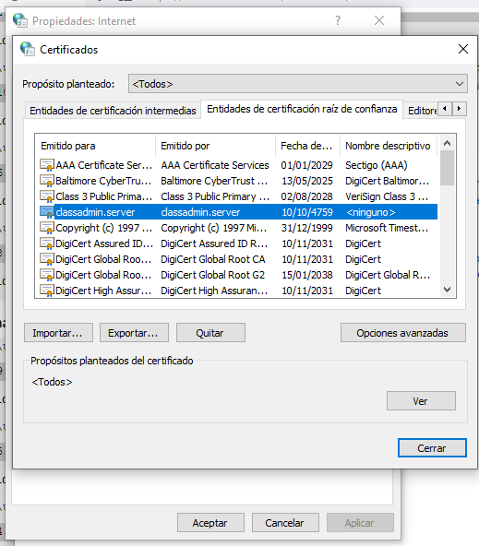
Y en “Entidades de certificación raíz de confianza” importamos nuestro certificado que está en la carpeta raíz de ClassAdmin en la carpeta ssl/ el archivo ClassAdmin.crt
  - Hosts
Editamos el archivo C:\Windows\System32\drivers\etc\hosts y añadimos:
<direccion ip del servidor> classadmin.server

  - Descargar el proyecto ClassAdmin
Descargamos el proyecto desde github o con el comando git clone https://github.com/ihp-iesemilidarder/ClassAdmin y lo ubicamos en “C:\Program Files” quedando la ruta “C:\Program Files\ClassAdmin”
  - Instalar NSSM
Vamos a la página oficial www.nssm.cc y nos descargamos el nssm-2.24
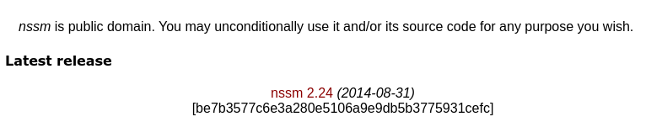
se nos va a descargar un ZIP, lo extraemos en “C:\Program Files\” y nos creará la carpeta “C:\Program Files\nssm-2.24”. Tiene que estar en esta carpeta pues se ha especificado en las variables de entorno PATH esta ruta.
  - Instalando servicios ClassAdmin
Vamos al CMD como administrador y ejecutamos
nssm install <name_service>
Si instalamos el servidor pon ClassAdminS si es el cliente ClassAdmin
Nos saldrá una GUI, por la cual seguimos el procedimiento.
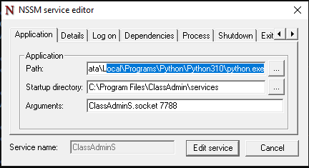
Path: C:\Users\<usuario>\AppData\Local\Programs\Python\Python310\python3.exe
Startup directory: C:\Program Files\ClassAdmin\services
Arguments: si es el servidor pon “ClassAdminS.socket <puerto de escucha>”, si es el cliente pon “ClassAdmin.socket”.
Service name: Ponemos el nombre del servicio. Ya está puesto.
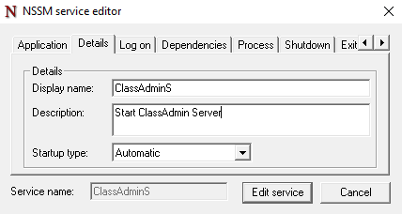
Display name: si es el servidor “ClassAdminS” sino “ClassAdmin”
Description: Si es el servidor “Start ClassAdmin Server” si no “Start ClassAdmin client”
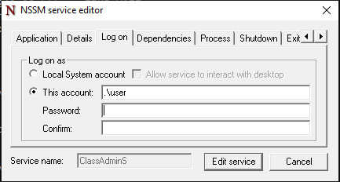
Aqui pon log on as “This account” y añade tu usuario actual (en mi caso, el usuario es “user”) con la contraseña
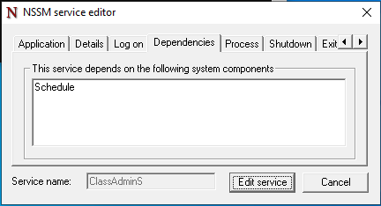
En dependencias vamos a poner “Schedule”, es decir, que se ejecute después de que arranque el programador de tareas.
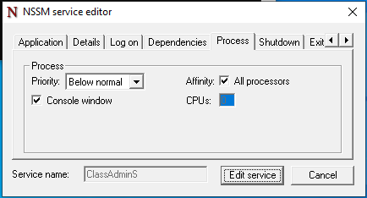
Vamos a decirle en “Priority” que la prioridad sea normal tirando a bajo, la opción “Below normal”. Pues primero se ejecutará el Programador de Tareas y después el servicio.
Al finalizar clicamos en “Install service”
  - Configurando la ejecución de notificaciones
En la raíz del proyecto, si vamos a services\ClassAdmin.conf podemos configurar si queremos habilitar las notificaciones o no, poniendo a true la directiva “notifications”. En este caso la directiva “user” no tiene efecto, solo en Linux.
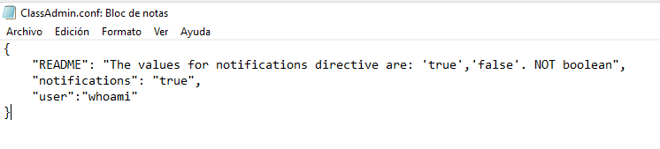
  - Creando usuario ClassAdmin
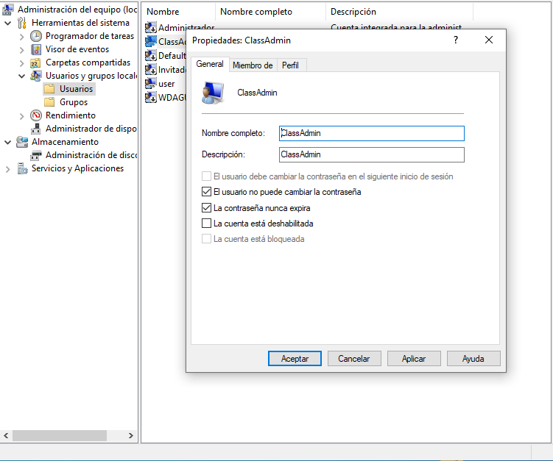
Creamos el usuario ClassAdmin con contraseña 12345678.
  - configurando mySQL (solo si vas ha instalar el servidor)
ejecutamos el CMD como administrador en la raíz del proyecto.
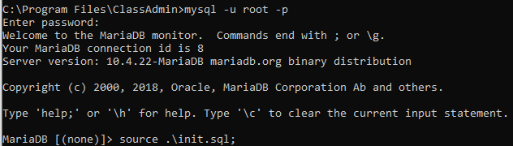
  - Permiso ejecución de microservicios en el Firewall
Si ejecutamos con el cmd como administrador en
Y al ser la primera vez nos saldrá
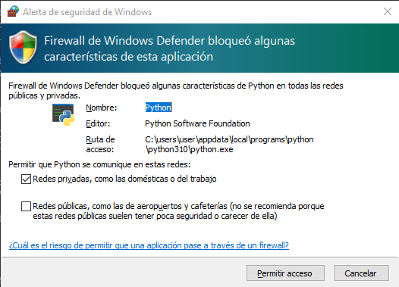
Si en este caso no nos sale, lo hacemos manualmente.
Vamos al windows defender y clicamos en “Configuración avanzada” a la izquierda.
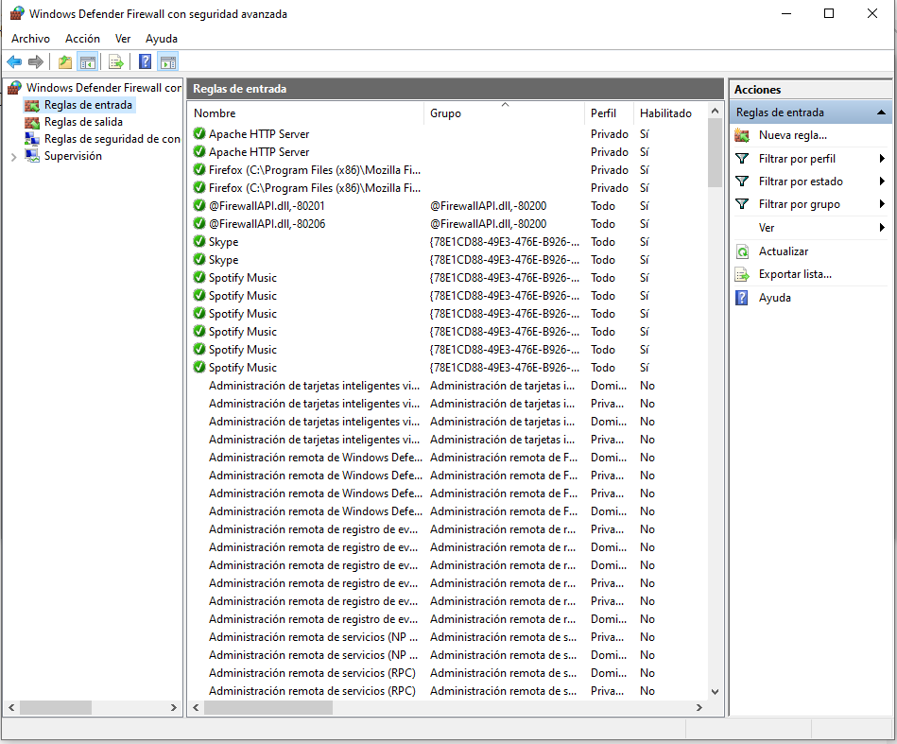
Y vamos a “Reglas de entrada”. Creamos una con el siguiente procedimiento:
- Tipo de regla: Programa
- Programa: chequeamos “Esta ruta de acceso del programa” y ponemos “%USERPROFILE%\AppData\Local\Programs\Python\Python310\python.exe”
- Acción: chequeamos “Permitir la conexión”
- Perfil: Podemos poner “Privado” o todos como se quiera
- Nombre: Añadimos un nombre identificativo
  - Dar permisos de ejecución de Scripts
Ejecutamos powershell como administrador y ejecutamos el comando
Set-ExecutionPolicy RemoteSigned -Force

  - Configurar carpeta compartida ClassAdminS_Screenshots (solo si vas ha instalar el servidor)
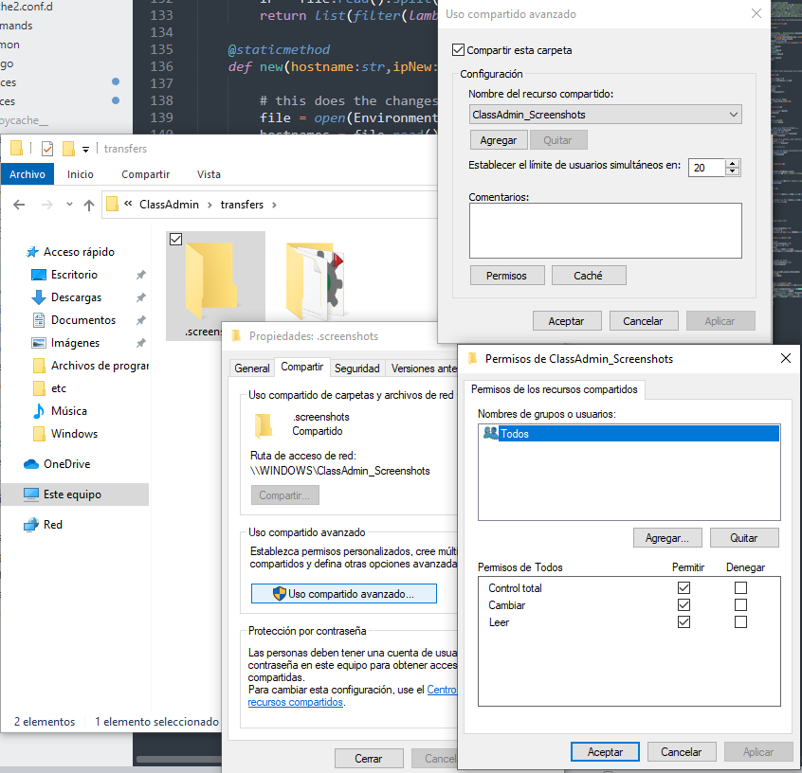
Vamos a la carpeta del proyecto “C:\Program Files\ClassAdmin\transfers” y la carpeta .screenshots vamos a compartirla, por la cual vamos a propiedades.
Una vez abierto, vamos a la pestaña “Compartir”, el recurso lo nombramos como “ClassAdminS_Screenshots” (si no le pones este nombre no va ha funcionar correctamente las transferencias de archivos). Los permisos son los siguientes:

 | Permisos de recursos compartidos | Seguridad Permisos
Todos | Leer | Lectura,Mostrar contenido y Lectura ejecución
Usuario ClassAdmin | Control total, Cambiar, Leer | (Todos)

  - Iniciar ClassAdmin
Una vez todo hecho ejecutamos el servicio. Abrimos el CMD como administrador y ejecutamos:
nssm start ClassAdminS
nssm start ClassAdmin
- GNU Free Documentation License
Se otorga permiso para copiar, distribuir y/o modificar este documento bajo los términos de la Licencia de Documentación Libre GNU, Versión 1.3 o cualquier versión posterior publicada por la Free Software Foundation; sin secciones invariantes, sin textos de portada y sin textos de contraportada. Se incluye una copia de la licencia en el archivo GFDL.txt. Se debe de mantener la licencia original, así como nombrar al autor original quien creó el software.

